
Администрация Клеповского сельского поселения
Бутурлиновского муниципального района
Воронежской области

ПОСТАНОВЛЕНИЕ

от 20.01. 2022 года № 01
с.Клеповка
Об утверждении плана мероприятий по повышению поступлений налоговых и неналоговых доходов, а также по сокращению недоимки в бюджет Клеповского сельского поселения Бутурлиновского муниципального района Воронежской области

В целях повышения эффективности мобилизации поступлений налоговых и неналоговых доходов, а также обеспечения исчерпывающих мер по сокращению налоговой недоимки в бюджет Клеповского сельского поселения Бутурлиновского муниципального района Воронежской области администрация Клеповского сельского поселения Бутурлиновского муниципального района Воронежской области

П О С Т А Н О В Л Я ЕТ:

1. Утвердить план мероприятий по повышению поступлений налоговых и неналоговых доходов, а также по сокращению недоимки в бюджет Клеповского сельского поселения Бутурлиновского муниципального района Воронежской области на 2022 год согласно приложению № 1 к настоящему постановлению.
2. Обеспечить выполнение мероприятий плана и предоставление информации о ходе выполнения в отдел по мобилизации доходов администрации Бутурлиновского муниципального района Воронежской области до 5-го числа месяца следующего за отчетным.
3. Настоящее постановление подлежит опубликованию в официальном печатном издании «Вестник муниципальных нормативных правовых актов и иной официальной информации Клеповского сельского поселения Бутурлиновского муниципального района Воронежской области».
4.Постановление вступает в силу с момента его подписания .
5. Контроль за исполнением настоящего постановления оставляю за собой.
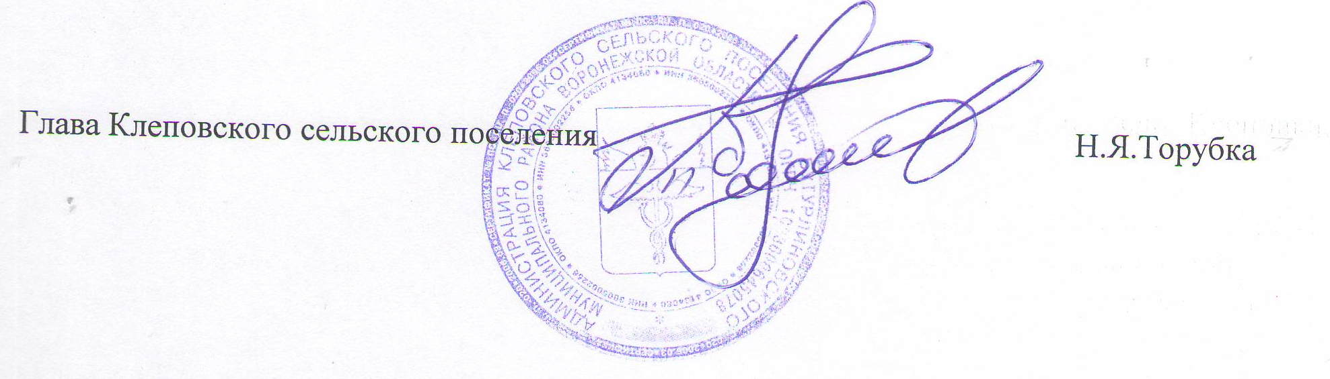

УТВЕРЖДЕН
постановлением администрации Клеповского сельского поселения Бутурлиновского
муниципального района
от 20.01.2022 г. № 01
ПЛАН
мероприятий, направленных на снижение уровня недоимки по имущественным налогам Клеповского сельского поселения Бутурлиновского муниципального района и рост налоговых доходов в бюджет Клеповского сельского поселения Бутурлиновского муниципального района на 2022 год.

№  п/п | Наименование мероприятия | Исполнитель мероприятия | Срок  исполнения | Ожидаемый результат 2022 год  (тыс. руб.)
1 | 2 | 3 | 4 | 5
 | Меры по увеличению поступлений налоговых и неналоговых доходов
1. | Налог на имущество физических лиц 12,0
1.1 | Проведение инвентаризации объектов недвижимого имущества физических лиц | Старший инспектор Шальнева Н.М. | В течение года
1.2. | Проведение инвентаризации выделенных земельных участков, выданных разрешений на строительство с проверкой целевого использования земли и степени готовности строящихся объектов. | Старший инспектор Шальнева Н.М. | В течение года
1.3. | Выявление лиц, уклоняющихся от государственной регистрации права собственности на законченные строительством объекты, с целью постановки объекта на налоговый учет. | Старший инспектор Шальнева Н.М. | В течение года
1.4. | Организация содействия гражданам (при их обращении) в подготовке необходимых документов для оформления прав на земельные участки под строительство и на объекты индивидуального жилищного строительства. | Ведущий специалист, старший инспектор | В течение года
1.5. | Выявление фактически используемых объектов капитального строительства, сведения о которых отсутствуют в ЕГРН, в целях дальнейшего кадастрового учета таких объектов. | Старший инспектор Шальнева Н.М. | В течение года
1.6. | Проведение мониторинга и анализа причин образования недоимки по налогу на имущество физических лиц. Организация работы по сокращению недоимки. | Глава поселения, ведущий специалист-главный бухгалтер, старший инспектор | В течение года
2. | Земельный налог и арендная плата за землю и меры, направленные на увеличение поступлений неналоговых доходов |  |  |  | 45,0
2.1. | Организация работы по сокращению недоимки по земельному налогу и арендной плате за земельные участки, находящиеся в государственной и муниципальной собственности. | Глава Клеповского сельского поселения, старший инспектор | В течение года
2.2. | Обеспечение полного учета земельных участков и выявление используемых не по целевому назначению земель сельскохозяйственного назначения. | Глава Клеповского сельского поселения, старший инспектор | В течение года
2.3. | Выявление фактически используемых земельных участков, сведения о которых отсутствуют в ЕГРН, в целях дальнейшего кадастрового учета таких объектов. | Глава Клеповского сельского поселения, старший инспектор | В течение года
2.4. | Применение повышающих коэффициентов в соответствии со статьей 396 Налогового кодекса РФ в отношении земельных участков, приобретенных (предоставленных) в собственность юридическим и физическим лицам на условиях осуществления на них жилищного строительства в течение периода, превышающего нормативный срок строительства объекта недвижимости. | Глава Клеповского сельского поселения  Межрайонная инспекция ФНС РФ № 3 по Воронежской области (Полянский Р.В.) (по согласованию). | В течение года
2.5. | Управление и распоряжение земельными участками, находящимися в собственности Клеповского сельского поселения Бутурлиновского муниципального района, и земельными участками, государственная собственность на которые не разграничена. | Глава Клеповского сельского поселения. | В течение года
3. | Организационная работа с юридическими лицами, индивидуальными предпринимателями и физическими лицами и информационно-разъяснительная работа
3.1. | Проведение работ по сокращению недоимки по местным налогам. | Ведущий специалист-главный бухгалтер, старший инспектор | В течение года
3.2 | Оказание содействия в информировании налогоплательщиков-физических лиц о наличии сложившейся задолженности по имущественным налогам. | Глава Клеповского сельского поселения, старший инспектор | В течение года
4. | Проведение рейдовых мероприятий по должникам-физическим лицам. | Глава Клеповского сельского поселения, старший инспектор, участковый уполномоченный (по согласованию) | В течение года
 | Всего |  |  | 57,0

